Straccetti di pollo al Marsala e rosmarino
61 2Blogger0 Email2

Anna Rosa 0 commenti 1,058 visite Condividi
Tags: marsala, pollo, rosmarino, secondo piatto facile, secondo piatto veloce
Categorie: Fotoricette Ricette Veloci Secondi di Carne Secondi Piatti Ultimi Post


Questo è un secondo piatto veramente facile e veloce da realizzare. L’ingrediente base è il pollo che si sposa alla perfezione con il Marsala ed il rosmarino.
Puoi accompagnare questo gustosissimo e profumatissimo secondo piatto con patate fritte o arrosto oppure con una fresca insalata mista di radicchio rosso tagliato a striscioline e rucola.

Ingredienti per 2 persone:
300 gr. di petto di pollo tagliato a striscioline
1 bicchierino di Marsala secco
1 cucchiaio di rosmarino secco tritato
2 cucchiai di olio extravergine di oliva
Farina bianca q.b.
Sale q.b.
Pepe q.b
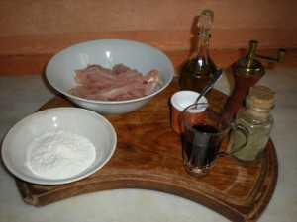

Preparazione:
Per prima cosa infarina le striscioline di petto di pollo passandole nella farina ed eliminando quella in eccesso.
Versa l’olio extravergine di oliva in una padella antiaderente e fallo scaldare.
Tuffaci gli straccetti di pollo insieme al rosmarino tritato e falli ben dorare da tutti i lati mescolando spesso.
Quando gli straccetti avranno preso un bel colore dorato, condisci con sale e pepe appena macinato.
Mescola bene e poi versa il Marsala.
Fallo sfumare mescolando spesso in modo che gli straccetti si insaporiscano bene e assumano un colore marrone-dorato.
Infine impiatta e servi ben caldo.
Buon appetito!!!!!

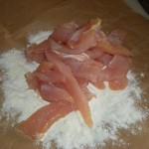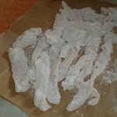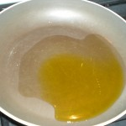

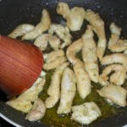


Altra ricetta di Giallo Zafferano
Pollo agli aromi e marsala, tenerissimo petto di pollo, infarinato dopo essere stato aromatizzato con un trito di salvia e rosmarino. Il pollo agli aromi e marsala lo si potrebbe anche chiamare scaloppina visto il modo di cottura, certo è che è un secondo delicato fine e che sicuramente vi farà fare bella figura anche se avrete ospiti improvvisi, oltretutto è velocissimo da preparare. Ovvio che potrete usare anche un altro tipo di carne, ma con il pollo non avrete sorprese, rimarrà sicuramente bello morbido e poi, come si sa, è meno calorico di vitello o manzo

Pollo agli aromi e marsala
INGREDIENTI
circa 100 grammi di filetto di pollo, ( a persona )
se troppo alto, lo batterete leggermente tra due fogli di carta forno
una noce di burro
olio extra vergine d’oliva
salvia e rosmarino, q.b
farina bianca, q.b
1 bella cipolla rossa di Tropea, lavata pelata tagliata a rondelle sottili e fatta ammorbidire con un goccio d’olio, al microonde
mezzo bicchiere di marsala
PROCEDIMENTO
In una casseruola in olio e burro ( non troppo ) fare insaporire con una puntina di dado vegetale sbriciolato la cipolla già intenerita
A parte, in un piatto con olio e un trito di rosmarino salvia e un pizzico di sale, fare passare da entrambe le parti le fettine di carne, quindi passarle e farle aderire bene in un velo di farina disposto in un altro piatto
Quando l’olio sara ben caldo e la cipolla ben insaporita, passarvi le fettine prima da una parte poi dall’altra, quindi sfumarle con il marsala, e farle cuocere per circa un paio di minuti prima da una parte poi dall’altra.
Servire con un contorno a piacere, accompagnate dal sugo di cottura

